«Использование мнемотехники в развитии речи дошкольников»

Проблема развития связной речи детей хорошо известна широкому кругу педагогических работников. Давно установлено, что в дошкольном возрасте проявляются существенные различия в уровне речи детей. Это показывает и мой опыт педагогической деятельности. Главной задачей развития связной речи ребенка является совершенствование монологической речи. Эта задача решается через различные виды речевой деятельности: пересказ литературных произведений, составление описательных рассказов о предметах, объектах, явлениях природы, создание разных видов творческих рассказов, заучивание стихотворений, а также составление рассказов по картине.
Все названные виды речевой деятельности актуальны при работе над развитием связной речи детей. И, чтобы достигнуть высоких результатов, решила использовать нетрадиционные формы работы с детьми по формированию связной речи.
На сегодняшний день - образная, богатая синонимами, дополнениями и описаниями речь у детей дошкольного возраста – явление очень редкое. В речи детей существуют множество проблем.
Односложная, состоящая лишь из простых предложений речь. Неспособность грамматически правильно построить распространенное предложение.
Бедность речи. Недостаточный словарный запас.
Употребление нелитературных слов и выражений.
Бедная диалогическая речь: неспособность грамотно и доступно сформулировать вопрос, построить краткий или развернутый ответ.
Трудности в построении монолога: например, сюжетный или описательный рассказ на предложенную тему, пересказ текста своими словами.
Отсутствие логического обоснования своих утверждений и выводов.
Отсутствие навыков культуры речи: неумение использовать интонации, регулировать громкость голоса и темп речи и т. д.
Плохая дикция.
Поэтому педагогическое воздействие при развитии речи дошкольников – очень сложное дело. Необходимо научить детей связно, последовательно, грамматически правильно излагать свои мысли, рассказывать о различных событиях из окружающей жизни.
Учитывая, что в данное время дети перенасыщены информацией, необходимо, чтобы процесс обучения был для них интересным, занимательным, развивающим.
Рассмотрим факторы, облегчающие процесс становления связной речи.

Один из таких факторов, по мнению С. Л. Рубинштейна, А. М. Леушиной, Л. В. Эльконина и др. - наглядность. Рассматривание предметов, картин помогает детям называть предметы, их характерные признаки, производимые с ними действия.
В качестве второго вспомогательного фактора мы выделим создание плана высказывания, на значимость которого неоднократно указывал известный психолог Л. С. Выготский. Он отмечал важность последовательного размещения в предварительной схеме всех конкретных элементов высказывания.
К. Д. Ушинский писал:
«Учите ребёнка каким-нибудь неизвестным ему пяти словам - он будет долго и напрасно мучиться, но свяжите двадцать таких слов с картинками, и он усвоит на лету».
Взяв в основу мнение великих педагогов, увидев эффективность наглядного материала, пользуясь готовыми схемами педагогов, но изменяя и совершенствуя их по-своему, в течение нескольких лет использую в работе по обучению детей связной речи приёмы мнемотехники.
Мнемотехника - в переводе с греческого - «искусство запоминания». Это система методов и приемов, обеспечивающих успешное запоминание, сохранение и воспроизведение информации, знаний об особенностях объектов природы, об окружающем мире, эффективное запоминание структуры рассказа, и, конечно, развитие речи.
С помощью мнемотехники решали следующие задачи:
• Развивать связную и диалогическую речь.
• Развивать у детей умение с помощью графической аналогии, а так же с помощью заместителей понимать и рассказывать знакомые сказки, стихи по мнемотаблице и коллажу.
• Обучать детей правильному звукопроизношению. Знакомить с буквами.
• Развивать у детей умственную активность, сообразительность, наблюдательность, умение сравнивать, выделять существенные признаки.
• Развивать у детей психические процессы: мышление, внимание, воображение, память (различные виды) .
• Содействовать решению дошкольниками изобретательских задач сказочного, игрового, экологического, этического характера и др.
Как любая работа, мнемотехника строится от простого к сложному. Начинала работу с простейших мнемоквадратов, последовательно переходила к мнемодорожкам, и позже - к мнемотаблицам.
Содержание мнемотаблицы - это графическое или частично графическое изображение персонажей сказки, явлений природы, некоторых действий и др. путем выделения главных смысловых звеньев сюжета рассказа. Главное – нужно передать условно-наглядную схему, изобразить так, чтобы нарисованное было понятно детям.
Схемы служат своеобразным зрительным планом для создания монологов, помогают детям выстраивать:
- строение рассказа,
- последовательность рассказа,
- лексико-грамматическую наполняемость рассказа.
Мнемотаблицы-схемы служат дидактическим материалом в моей работе по развитию связной речи детей. Я их использую для:
обогащения словарного запаса,
при обучении составлению рассказов,
при пересказах художественной литературы,
при отгадывании и загадывании загадок,
при заучивании стихов.
Работать с мнемотаблицами начала со средней группы. Хотя уже в младшем возрасте использовала простейшие схемы одевания, формирования культурно-гигиенических навыков, экологических представлений т. д. (Алгоритм обучения детей)
Для систематизирования знаний детей о сезонных изменениях использую модельные схемы, мнемотаблицы по блокам "Зима", "Весна", "Лето", "Осень".
Опираясь на опыт педагогов, разработала мнемотаблицы для составления описательных рассказов об игрушках, посуде, одежде, овощах и фруктах, птицах, животных, насекомых. Данные схемы помогают детям самостоятельно определить главные свойства и признаки рассматриваемого предмета, установить последовательность изложения выявленных признаков; обогащают словарный запас детей.
Для изготовления этих картинок не требуются художественные способности: любой педагог в состоянии нарисовать или, владея компьютером сделать подобные символические изображения предметов и объектов к выбранному рассказу.
Для детей среднего дошкольного возраста использую цветные мнемотаблицы, т. к. у детей остаются в памяти отдельные образы: елочка - зеленая, ягодка – красная. Позже – усложняла или заменяла другой заставкой - изобразить персонажа в графическом виде. Для детей старшего возраста схемы создавала в одном цвете, чтобы не отвлекать внимание на яркость символических изображений.
Стихотворения.
Мнемотаблицы особенно эффективны при разучивании стихотворений. Суть заключается в следующем: на каждое слово или маленькое словосочетание придумывается картинка (изображение) ; таким образом, все стихотворение зарисовывается схематически. После этого ребенок по памяти, используя графическое изображение, воспроизводит стихотворение целиком. На начальном этапе предлагаю готовую план - схему, а по мере обучения ребенок также активно включается в процесс создания своей схемы.
Описательный рассказ. Это наиболее трудный вид в монологической речи. Описание задействует все психические функции (восприятие, внимание, память, мышление). Дети не располагают теми знаниями, которые приобретают в течение жизни. Чтобы описать предмет, его надо осознать, а осознание - это анализ. Что ребенку очень трудно. Считаю, что здесь важно научить ребенка сначала выделять признаки предмета.
Творческие рассказы. Предложение придумать рассказ или сказку дети обычно встречают радостно. Но чтобы рассказы детей были не однообразные, логично построенные, существенную помощь окажут мнемотаблицы
Пересказ. Ему принадлежит особая роль в формировании связной речи. Здесь совершенствуется структура речи, ее выразительность умение строить предложения. И если пересказывать с помощью мнемотаблиц, когда дети видят всех действующих лиц, то свое внимание ребенок уже концентрирует на правильном построении предложений, на воспроизведении в своей речи необходимых выражений.
Работу на занятиях по мнемотаблицам строю в три этапа.
1 этап: Рассматривание таблицы и разбор того, что на ней изображено.
2 этап: Осуществляется перекодирование информации, т. е. преобразование из абстрактных символов слов в образы.
3 этап: После перекодирования осуществляется пересказ сказки или рассказа по заданной теме. В младших группах с моей помощью, в старших – дети должны уметь самостоятельно.
Мнемотехника многофункциональна. На основе их создаю разнообразные дидактические игры. Продумывая разнообразные модели с детьми, необходимо только придерживаться следующих требований:
• модель должна отображать обобщённый образ предмета;
• раскрывать существенное в объекте;
• замысел по созданию модели следует обсуждать с детьми, что бы она была им понятна.

На основании анализа научной литературы выделила следующие подходы в работе с технологией мнемотехника:
- Системный - технология мнемотехника используется в системе обучения и воспитания;
- Личностный - с учетом возможностей и потребностей каждого ребенка;
- Деятельностный - развитие ребенка происходит в деятельности, он читает предложенные воспитателем схемы, таблицы и составляет свои;
- Диалогический - процесс обучения происходит в форме диалога;
- Культурологический- ребенок расширяет словарный запас, развивает связную речь, учится грамматически правильно говорить;
- Информационный - ребенок через схемы и таблицы воспринимает, перерабатывает и воспроизводит информацию об окружающем мире;
Новизна методической разработки заключается в создании системы непосредственно образовательной деятельности с детьми младшего дошкольного возраста и соблюдения принципа интеграции, который обеспечивается взаимодействием всех образовательных областей. Преимущество мнемотехники) - использование её в совместной и в самостоятельной деятельности (пересказ, инсценировки, игры-драматизации)
Немного об истории мнемотехники… Слова «мнемотехника» и «мнемоника» означают одно и тоже – техника запоминания. Они происходят от греческого «mnemonikon» - искусство запоминания. Считается, что это слово придумал Пифагор Самосский (6 в. до н. э.) в честь древнегреческой богини Мнемозины – богини памяти. В мнемотехнике существует шесть направлений:
1. Народное. Каждый человек с древних времён в течение жизни вырабатывает свою систему запоминания.
2. Классическое. Первые работы датируются 86 годом до рождества Христова. Именно эта дата считается датой возникновения классической мнемотехники. Цицерон в совершенстве владел техникой запоминания с помощью образной кодировки.
3. Педагогическое - возникло в то же время. У Квинтилиана были проблемы с визуальным мышлением, поэтому были разработаны свои системы запоминания и появились первые ростки педагогической мнемотехники. Для людей не способных к эффективному визуальному мышлению. Полностью педагогическая мнемотехника сформировалась лишь в 16 веке. Основателем можно считать П. Рамуса. Педагогическая мнемотехника была более доступна и понятна большинству людей. И главное, не устанавливала таких высоких планок, как классическая мнемотехника. Логика педагогов предельно проста – учить нужно всех, а не только людей, у которых работает визуальное мышление.
4. Цирковое направление использует принципы классической мнемотехники.
5. Спортивное, когда проходят регулярно соревнования по искусству запоминания. В Кембридже с 1997 года.
6. Современное (система Джордано и др)
Основная часть.
Мой акцент в работе с мнемотаблицами – развитие речи детей младших дошкольников. Их эффективно использовать для обогащения словаря, при обучении составлению рассказов, при пересказах, отгадывании и составлении загадок, при заучивании стихотворений.
Мнемотехника помогает развивать:
-Ассоциативное мышление
-Зрительную и слуховую память
-Зрительное и слуховое внимание
-Воображение
-Связную речь
-Мелкую моторику рук

Мнемотехника строится от простого к сложному:
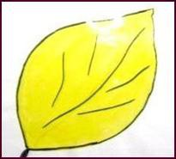
- мнемоквадраты, затем
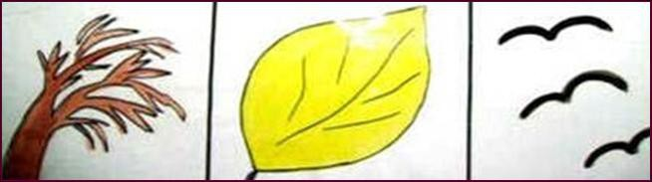
- мнемодорожки

Этапы работы с мнемотаблицей
1 этап: Рассматривание таблицы и разбор того, что на ней изображено.
2 этап: Осуществляется перекодирование информации, т. е. преобразование из абстрактных символов слов в образы.

3 этап: После перекодирования осуществляется пересказ сказки, рассказ по заданной теме. или чтение стихотворения с опорой на символы (образы, т. е. происходит отработка метода запоминания.

4 этап: Графическое изображение.

Требования предъявляемые к стихотворениям для малышей:

1. Простота и четкость ритма.
2. Краткость самого стихотворения и отдельных строк.
3. Простота и ясность знакомых детям образов.
4. Отсутствие описательного и созерцательного моментов при ярко выраженной действительности.

Заучивание стихотворений с помощью мнемотехники.
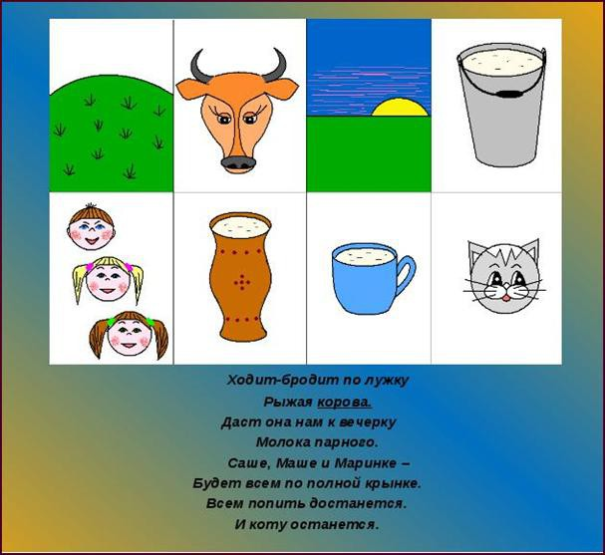

Результат использования мнемотехники у детей:
-расширяется круг знаний об окружающем мире;
-появляется желание пересказывать тексты, придумывать интересные истории;
-появляется интерес к заучиванию стихов и потешек, скороговорок, загадок;
-словарный запас выходит на более высокий уровень;
-дети преодолевают робость, застенчивость, учатся свободно держаться перед аудиторией.

Где можно использовать мнемотаблицы?
-Обогащение словарного запаса
-Обучение пересказу
-Составление рассказов
-Разучивание стихотворений, скороговорок, чистоговорок
-Отгадывание загадок.

